**数据结构A课程设计提示说明-221112**

**1. 文件目录结构说明**

在任务1.1中，需要对植物基本信息进行增删改操作，在后续其他任务中，读文件时应读取原始数据，而非修改后的数据，否则头歌可能无法评测。1.1中的三个任务均读写data_edit文件夹中的plant.txt，除1.1外，其余各任务均读取与代码文件相同目录的txt文件。因此，在给定的数据集中，plant.txt共有两份，一份存在data_edit文件夹中供1.1.1-1.1.3使用做增删改操作，另一份供其他任务使用。具体的文件目录结构如下图所示。

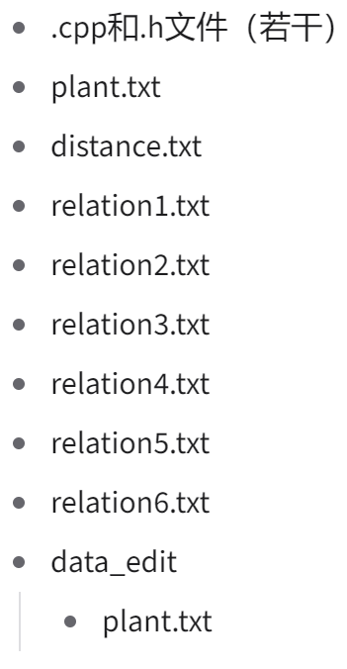

**2. 头歌代码文件使用说明**

当在.h文件中编写代码时，不要局限于填充已定义的函数，可以根据需要自行定义其他函数、结构体、全局变量等，并进行合理调用。

**3. 文件读取提示**

头歌平台支持utf-8编码，因此提供的数据均为utf-8编码。如果本地编译器不支持该编码，需要自行将txt文件另存为ANSI编码格式后再进行读写操作。

下面给出在1.1任务中读取文件plant.txt的参考代码。

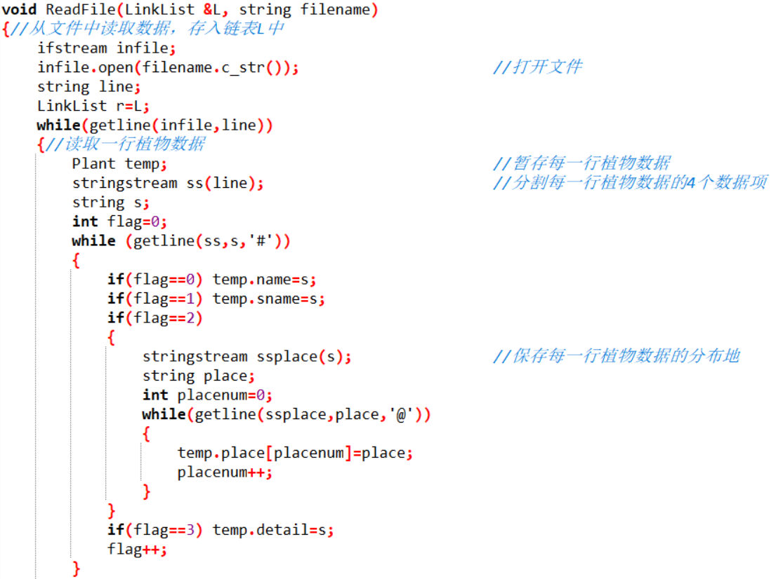

**4. 文件读取和程序调试技巧**

选取小部分数据进行程序的调试和测试，无误后再读取大的文件进行测试。

**5. 基于分类树的植物关系查询评测说明**

对于任务3.2和3.3，如果所属关系的结果与测试用例给出的一样，但因为输出顺序不一致而无法在头歌平台上通过，可在后续验收时予以通过。